團結力量大
學習單設計者：蘇家瑩老師
班級：﹍﹍﹍﹍﹍﹍座號：﹍﹍﹍﹍姓名：﹍﹍﹍﹍﹍﹍﹍﹍﹍
出門前的檢查：
- 午餐（中途無法停下購買）、暈車藥、水、零錢、班服（裡面可配長袖）、耐磨耐髒長褲、易攀爬的球鞋，請勿攜帶貴重物品。體驗區沿山坡草皮興建，陪同家長亦請留意您鞋子的功能。
- 全程搭遊覽車，學生早餐勿有流質。（謝謝之浩爸爸媽媽提供交通工具）
- 建議可以攜帶換洗衣物、鞋襪等，以免活動結束後身體濕黏所造成的不適。
註：體驗教育分為低空、高空兩種場域，有些類似山訓的設施，但更著重於隊員的互助合作，及闖關時需要的凝聚共識、突破和問題解決。學生參加低空活動，全程並由合格引導員帶領。
註：出門在外應聽從師長以及帶隊家長和指導員的指示，要有禮貌、守規矩、懂事。

- 這次的校外教學和以往的性質較為不同，你覺得這樣的校外教學讓你的感覺如何？

- 這次的校外教學中的活動你最喜歡哪一個活動？並寫下喜歡的理由！
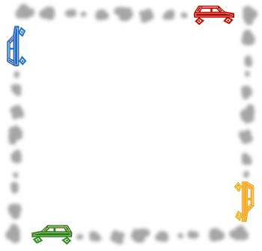
- 請畫出今天讓你印象最深的一幕。

- 今天的校外教學，我有惹老師生氣嗎？我有需要改進的地方嗎？請以列舉的方式寫出應該改進的部分為何？若沒有則可以列舉今日表現好的地方？


